War in Java: Historical Traces of Conflict and Struggle in the Indonesian Cultural Center

Esa Dina Inda Rosyida¹*, Lukman Yudho Prakoso², Seftiandra Bermana³
Universitas Pertahanan
Corresponding Author: Esa Dina Inda Rosyida instanbisnis@gmail.com
A R T I C L E I N F O | A B S T R A C T
Keywords: Java War, History of the Java Conflict, Indonesian Culture  Received : 03 February  Revised : 19 February  Accepted: 22 March  ©2024 Rosyida, Prakoso Bermana This is an open-access article distributed under the terms of the Creative Commons Atribusi 4.0Internasional.   | The land of Java has been a historical center of conflict and struggle that influenced the direction of Indonesian civilization. With a dense population and abundant cultural riches, the Land of Java witnessed various battles and political struggles that reflected the complex dynamics of its society. This article explores the historical traces of conflict and struggle in Java, starting from inter-kingdom battles in ancient history to the struggle against Dutch colonialists in the war of independence. Through analysis of Javanese cultural values, the role of important figures, and the impact of political and social transformation, this article illustrates how important the Land of Java is in shaping Indonesia's national identity. By understanding the history of conflict and struggle in Java, we can appreciate Indonesia's cultural heritage and gain deeper insight into the spirit of the nation's struggle.

Perang di Tanah Jawa : Jejak Sejarah Konflik dan Perjuangan di Pusat Kebudayaan Indonesia

Esa Dina Inda Rosyida¹*, Lukman Yudho Prakoso², Seftiandra Bermana³
Universitas Pertahanan
Corresponding Author: Esa Dina Inda Rosyida instanbisnis@gmail.com
A R T I C L E I N F O | A B S T R A K
Kata Kunci:Perang Jawa, Sejarah Konflik Jawa, Kebudayaan Indonesia  Received : 03 Februari  Revised : 19 Februari  Accepted: 22 Maret  ©2024 Rosyida, Prakoso Bermana: This is an open-access article distributed under the terms of the Creative Commons Atribusi 4.0Internasional. | Tanah Jawa telah menjadi pusat sejarah konflik dan perjuangan yang memengaruhi arah peradaban Indonesia. Dengan populasi yang padat dan kekayaan budaya yang melimpah, Tanah Jawa menyaksikan berbagai pertempuran dan perjuangan politik yang mencerminkan dinamika kompleks masyarakatnya. Artikel ini menggali jejak sejarah konflik dan perjuangan di Tanah Jawa, mulai dari pertempuran antar-kerajaan dalam sejarah kuno hingga perjuangan melawan penjajah Belanda dalam perang kemerdekaan. Melalui analisis nilai-nilai budaya Jawa, peran tokoh-tokoh penting, dan dampak transformasi politik dan sosial, artikel ini mengilustrasikan betapa pentingnya Tanah Jawa dalam membentuk identitas nasional Indonesia. Dengan memahami sejarah konflik dan perjuangan di Tanah Jawa, kita dapat mengapresiasi warisan budaya Indonesia dan memperoleh wawasan yang lebih dalam tentang jiwa perjuangan bangsa.

PENDAHULUAN
Sebagai salah satu pusat kebudayaan Indonesia, Tanah Jawa telah menjadi saksi bisu dari berbagai konflik dan perjuangan yang mengubah arah sejarah bangsa. Melalui perang dan pertempuran yang terjadi di tanah ini, jejak sejarah yang kaya dan kompleks terbentuk, memberikan warna dan nuansa yang mendalam dalam perjalanan panjang peradaban Indonesia.
Dalam tulisan ini, akan dilacak jejak sejarah konflik dan perjuangan yang telah melanda Tanah Jawa (Ricklefs, 2008). Mulai dari zaman prasejarah hingga masa kini, setiap peristiwa dan perang meninggalkan bekas yang mendalam dalam lanskap budaya dan politik di wilayah ini.
Beberapa contoh peristiwa sejarah konflik dan perjuangan di Tanah Jawa : Pertama, Perang Diponegoro (1825-1830), Perang Diponegoro merupakan peristiwa penting dalam sejarah Indonesia yang terjadi di Jawa pada abad ke-19. Dipimpin oleh Pangeran Diponegoro, perang ini merupakan perlawanan terhadap kekuasaan kolonial Belanda yang berusaha menguasai wilayah Jawa. Perang ini mencatatkan sejumlah pertempuran sengit dan akhirnya berakhir dengan kekalahan Diponegoro ( Ricklefs, 2001)
Kedua, Perang Puputan Badung (1906), Perang Puputan Badung merupakan peristiwa pemberontakan terakhir terhadap penjajah Belanda di Bali. Terjadi di daerah Badung pada tahun 1906, perang ini dimulai sebagai respons terhadap tindakan agresif Belanda dalam menindas dan menguasai wilayah Bali. Meskipun berakhir dengan kekalahan Bali, perang ini menjadi simbol perlawanan dan kebanggaan bagi masyarakat Bali (Van Der Kroef, 1969).
Ketiga, Perang Kemerdekaan Indonesia (1945-1949), Perang Kemerdekaan Indonesia merupakan perjuangan besar-besaran rakyat Indonesia untuk meraih kemerdekaan dari penjajah Belanda. Meskipun perang ini meluas ke berbagai wilayah di Indonesia, Tanah Jawa menjadi pusat perjuangan utama dan menyaksikan berbagai pertempuran sengit antara pasukan Indonesia dan Belanda (Andreson, 2005)
Dengan melihat kembali peristiwa-peristiwa tersebut, kita dapat memahami betapa pentingnya Tanah Jawa dalam pembentukan identitas dan karakter bangsa Indonesia (De Graff, 2010). Dari kerajaan-kerajaan kuno hingga perjuangan kemerdekaan, setiap episodenya memberikan pelajaran berharga tentang ketahanan, keberanian, dan semangat perjuangan yang menjadi bagian integral dari jiwa Indonesia.

TINJAUAN PUSTAKA
Ricklefs, M.C. (2008). Sejarah Indonesia Modern. Jakarta: Serambi: Buku ini adalah karya yang komprehensif tentang sejarah Indonesia modern yang mencakup periode sejak kedatangan bangsa Eropa hingga era reformasi. Ricklefs memberikan tinjauan yang mendalam tentang dinamika politik, sosial, ekonomi, dan budaya yang memengaruhi perkembangan Indonesia sebagai sebuah negara. Dalam konteks judul, buku ini memberikan gambaran yang kaya tentang lanskap politik dan budaya di Tanah Jawa selama berbagai periode sejarah, termasuk kerajaan-kerajaan Jawa, kedatangan bangsa Eropa, dan perjuangan kemerdekaan Indonesia.

De Graaf, H.J. (2010). Runtuhnya Kerajaan Hindu-Jawa dan Timbulnya Negara-negara Islam di Nusantara. Yogyakarta: Pustaka Pelajar. Buku ini membahas transisi penting dalam sejarah Tanah Jawa, yaitu dari kekuasaan kerajaan Hindu-Jawa menuju munculnya negara-negara Islam di Nusantara. De Graaf meneliti penyebab dan konsekuensi dari keruntuhan kerajaan Hindu-Jawa, termasuk faktor-faktor eksternal dan internal yang memengaruhi perubahan politik dan sosial di wilayah tersebut. Analisisnya yang mendalam tentang dinamika politik dan agama di Tanah Jawa memberikan konteks yang penting untuk memahami konflik dan perjuangan yang terjadi di sana.
Prapanca, Rakawi. (2013). *Babad Tanah Jawi. Jakarta: Komunitas Bambu:
"Babad Tanah Jawi" adalah salah satu sumber sejarah tradisional yang penting dalam memahami sejarah Tanah Jawa. Buku ini berisi catatan-catatan sejarah, mitos, dan legenda yang membentuk identitas kolektif masyarakat Jawa. Meskipun tidak sepenuhnya akurat secara historis, babad memberikan wawasan tentang persepsi dan interpretasi masyarakat Jawa terhadap sejarah mereka sendiri. Dengan memahami pandangan masyarakat lokal tentang peristiwa-peristiwa sejarah, kita dapat melengkapi dan memperdalam pemahaman kita tentang konflik dan perjuangan di Tanah Jawa.

Dengan menggunakan sumber-sumber ini secara bersama-sama, penelitian lanjutan dapat memberikan gambaran yang lebih lengkap tentang sejarah, budaya, dan politik Tanah Jawa serta dampaknya terhadap perkembangan Indonesia secara keseluruhan. Melalui pendekatan multidisiplin dan analisis yang mendalam, penelitian lanjutan akan menghasilkan pemahaman yang lebih komprehensif tentang jejak sejarah konflik dan perjuangan di pusat kebudayaan Indonesia.

METODOLOGI
Metode Penelitian yang digunakan adalah Deskriptif, yaitu memberikan gambaran melalui data dan fakta-fakta yang ada tentang “Perang di tanah jawa : jejak sejarah konflik dan perjuangan di pusat kebudayaan indonesia. Jenis data yang digunakan adalah data sekunder yang diperoleh dari hasil telaah pustaka dan interpretasi dari bahan yang terdapat dalam jurnal artikel lepas. Analisis data yang digunakan adalah analisis data kualitatif yaitu data-data yang didapat kemudian dianalisa isinya demi mendukung permasalahan yang sedang diteliti dan sata-data tersebut berhubungan dengan permasalahan yang diteliti. Teknik pengumpulan data yang dipergunakan dalam penelitian ini adalah studi kepustakaan, yaitu mengumpulkan data teori dan konsep dari internet berupa jurnal artikel yang ada hubungannya dengan ruang lingkup penelitian ini yang digunakan sebagai landasan pemikiran dan pembahasan (Kuncoro, Lukman Yudho, Mukhtar, 2009).

HASIL DAN PEMBAHASAN
Peran Tanah Jawa dalam Sejarah Konflik dan Perjuangan
Tanah Jawa memiliki peran penting dalam sejarah konflik dan perjuangan di Indonesia (Ricklefs, 2001). Dengan populasi yang padat dan kedudukan strategis, Tanah Jawa sering menjadi medan pertempuran selama berabad-abad, mulai dari konflik antar-kerajaan dalam periode prasejarah hingga perjuangan melawan penjajah Belanda dalam perang kemerdekaan.Tanah Jawa, dengan populasi yang padat dan kedudukan geografis yang strategis, sering menjadi pusat konflik dan perjuangan di Indonesia. Konflik dapat berupa pertempuran antar-kerajaan dalam sejarah kuno, perang kemerdekaan melawan penjajah Belanda, atau perjuangan politik dalam mempertahankan kemerdekaan. Tanah Jawa juga menjadi tempat berkembangnya berbagai gerakan sosial dan politik yang memengaruhi arah sejarah Indonesia.
Selain sebagai medan pertempuran fisik, tanah Jawa juga memiliki peran penting dalam sejarah konflik dan perjuangan melalui dimensi budaya, ekonomi, dan politiknya. Berikut adalah beberapa penjelasannya :
- Dimensi Budaya: Tanah Jawa telah menjadi pusat pengembangan kebudayaan Indonesia sejak zaman kuno (Ricklefs, 2001). Nilai-nilai budaya Jawa seperti gotong royong, kejujuran, dan kesetiaan kepada pemimpin, telah memainkan peran penting dalam membangun solidaritas dalam konflik dan perjuangan (Geertz, 1980). Selain itu, seni tradisional seperti wayang kulit, tari, dan musik gamelan sering kali digunakan sebagai sarana untuk menyebarkan pesan perjuangan atau membangkitkan semangat perlawanan.
- Dimensi Ekonomi: Sebagai salah satu pusat perdagangan dan produksi di Indonesia, Tanah Jawa memiliki pengaruh ekonomi yang kuat dalam sejarah konflik dan perjuangan (Ricklefs, 2001). Kontrol atas sumber daya ekonomi seperti tanah, pertanian, dan perdagangan sering kali menjadi sumber perselisihan dan konflik antara kelompok-kelompok kepentingan yang bersaing.
- Dimensi Politik: Tanah Jawa telah menjadi panggung utama bagi persaingan politik dalam sejarah Indonesia (Ricklefs, 2001). Pertarungan antara kekuatan politik lokal, nasional, dan asing sering kali berlangsung di Tanah Jawa, menghasilkan konflik politik yang kompleks dan berdampak luas bagi arah politik negara. Selain itu, Tanah Jawa juga merupakan tempat kelahiran banyak gerakan politik dan sosial yang berperan dalam memperjuangkan hak-hak rakyat dan menciptakan perubahan politik yang signifikan (Andreson, 1972).

Dengan memperhatikan dimensi budaya, ekonomi, dan politik ini, kita dapat melihat bahwa peran Tanah Jawa dalam sejarah konflik dan perjuangan tidak terbatas pada pertempuran fisik semata. Melalui kompleksitasnya dalam berbagai aspek kehidupan masyarakat, Tanah Jawa telah menjadi panggung utama bagi perjuangan untuk keadilan, kebebasan, dan kemandirian nasional.

Pengaruh Budaya dalam Konflik dan Perjuangan
Kebudayaan Jawa memiliki dampak yang signifikan dalam konflik dan perjuangan di Tanah Jawa (Geertz, 1980). Nilai-nilai seperti kejujuran, kesetiaan, dan semangat kebangsaan sering kali menjadi pendorong dalam perlawanan terhadap penjajah atau rival politik.Kebudayaan Jawa juga memiliki peran yang sangat signifikan dalam membentuk sikap dan perilaku masyarakat terhadap konflik dan perjuangan. Nilai-nilai budaya seperti gotong royong, kejujuran, dan kesetiaan kepada pemimpin memainkan peran penting dalam membangun solidaritas dan semangat persatuan dalam menghadapi tantangan. Misalnya, semangat kebangsaan dan rasa persaudaraan yang ditanamkan oleh budaya Jawa sering menjadi pendorong utama dalam perjuangan melawan penjajahan atau dalam mempertahankan kemerdekaan negara. Seni tradisional seperti wayang kulit tidak hanya menghibur, tetapi juga menjadi medium untuk menyebarkan pesan-pesan moral dan inspirasi untuk melawan ketidakadilan dan penindasan. Begitu juga dengan tari tradisional dan musik gamelan, yang sering dijadikan sarana untuk menyatukan masyarakat dalam semangat perlawanan dan kebangkitan. Dengan demikian, budaya Jawa bukan hanya mempengaruhi cara berpikir dan bertindak masyarakat, tetapi juga menjadi pendorong utama dalam memperkuat semangat perlawanan dan perjuangan di Tanah Jawa (Geertz, 1980)

Peran Tokoh-tokoh Penting dalam Sejarah Konflik dan Perjuangan di Tanah Jawa
Tokoh-tokoh seperti Diponegoro, Pangeran Mangkubumi, dan Soekarno adalah contoh dari pemimpin-pemimpin yang memainkan peran kunci dalam konflik dan perjuangan di Tanah Jawa (Pringgodigdo, 1984). Karya mereka dan strategi mereka dalam memimpin perlawanan sering menjadi fokus penelitian dan analisis.
Mereka bukan hanya menjadi simbol perlawanan terhadap penjajahan atau ketidakadilan, tetapi juga menjadi inspirasi bagi rakyat untuk bangkit dan berjuang mempertahankan hak-haknya. Misalnya, Diponegoro dikenal karena peranannya dalam Perang Diponegoro melawan Belanda pada abad ke-19, di mana ia berhasil memimpin perlawanan rakyat Jawa melawan penjajah dengan tekad dan semangatnya yang kuat. Pangeran Mangkubumi, atau Sultan Hamengkubuwono I, adalah tokoh penting dalam sejarah politik Jawa pada abad ke-18, yang memimpin perlawanan terhadap kekuasaan kolonial Belanda dan berhasil memperjuangkan kemerdekaan politik dan agama bagi rakyat Jawa. Sedangkan Soekarno, sebagai proklamator kemerdekaan Indonesia dan Presiden pertama negara tersebut, adalah tokoh yang sangat berpengaruh dalam memimpin perjuangan melawan penjajahan dan menciptakan persatuan di antara berbagai suku dan budaya di Indonesia (Pringdodido, 1984)

Transformasi Politik dan Sosial sebagai Akibat Konflik
Konflik di Tanah Jawa sering kali mengakibatkan transformasi politik dan sosial yang signifikan (Anderson, 1980). Misalnya, perang kemerdekaan menghasilkan pembentukan negara Indonesia modern, sementara konflik internal antar-kerajaan membentuk struktur politik Jawa pada masa lampau.
Sejarah kuno juga mengubah struktur politik dan sosial di tanah Jawa, baik dalam hal pembagian kekuasaan maupun dalam pembentukan identitas kolektif masyarakat. Konflik tidak hanya menyebabkan perubahan dalam kekuasaan politik, tetapi juga mempengaruhi struktur sosial dan budaya masyarakat, sering kali memicu pergeseran kekuatan dan nilai-nilai yang dominan dalam masyarakat. Sebagai contoh, konflik politik yang terjadi dalam periode tertentu dapat menghasilkan perubahan dalam sikap masyarakat terhadap pemerintahan, pembagian kekayaan, dan hak asasi manusia. Dengan demikian, konflik di Tanah Jawa tidak hanya menjadi titik fokus pertarungan politik, tetapi juga merupakan pemicu untuk transformasi yang signifikan dalam berbagai aspek kehidupan sosial dan politik masyarakat (Anderson, 1972).

Gambar – Gambar Perang Jawa

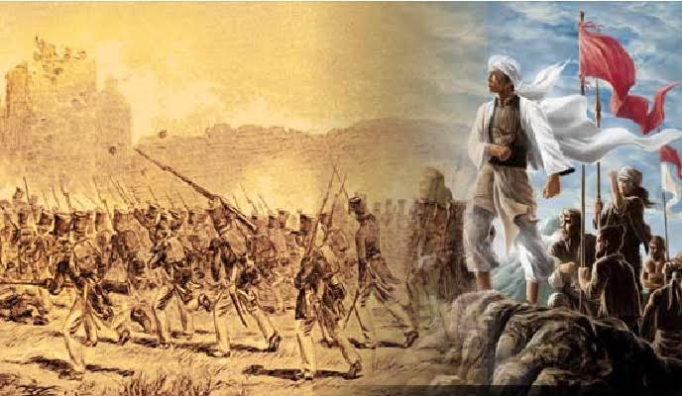
Gambar 1 Perang Diponegoro (1825-1830)

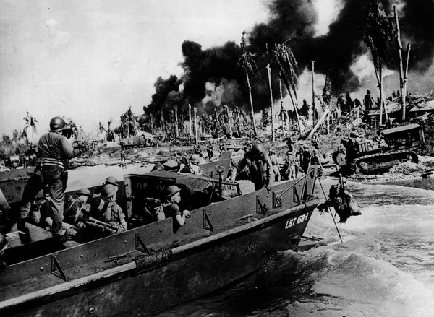
Gambar 2. Perang Kemerdekaan Indonesia 1945-1949
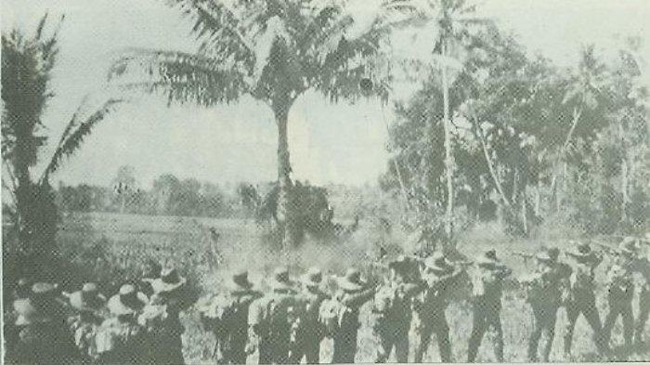
Gambar 3. Perang Puputan Badung (1906)

KESIMPULAN DAN REKOMENDASI
Berdasarkan penjelasan diatas dapat disimpulkan bahwa tanah Jawa memiliki peran yang sangat signifikan dalam sejarah konflik dan perjuangan di Indonesia. Dengan populasi yang padat dan kekayaan budaya yang melimpah, Tanah Jawa sering menjadi medan pertempuran dan perjuangan politik yang mempengaruhi arah sejarah bangsa.Konflik dan perjuangan di Tanah Jawa tidak hanya mencerminkan dinamika politik dan militer, tetapi juga memperlihatkan pengaruh yang kuat dari nilai-nilai budaya Jawa dalam membentuk sikap dan perilaku masyarakat terhadap perlawanan terhadap penjajah atau rival politik. Tokoh-tokoh penting dalam sejarah, seperti Diponegoro, Pangeran Mangkubumi, dan Soekarno, menjadi simbol perlawanan dan kebanggaan bagi masyarakat Jawa dan Indonesia secara keseluruhan.
Dampak konflik dan perjuangan di Tanah Jawa juga meluas ke ranah politik, sosial, dan budaya, menghasilkan transformasi yang signifikan dalam struktur kekuasaan, identitas nasional, dan dinamika masyarakat. Sejarah konflik dan perjuangan di Tanah Jawa memberikan pemahaman yang lebih dalam tentang kompleksitas sejarah Indonesia dan pentingnya Tanah Jawa sebagai pusat kebudayaan dan sejarah bangsa.Dengan memahami jejak sejarah konflik dan perjuangan di Tanah Jawa, kita dapat menghargai warisan budaya dan sejarah Indonesia, serta menarik pelajaran berharga tentang ketahanan, keberanian, dan semangat perjuangan yang menjadi bagian integral dari jiwa Indonesia.

PENELITIAN LANJUTAN
Saran untuk penelitian lanjutan bisa di analisis Lebih Mendalam tentang konflik antar-kerajaan di Tanah Jawa selama masa prasejarah dan klasik. Ini dapat meliputi analisis tentang penyebab, strategi perang, dan dampaknya terhadap politik dan budaya di wilayah tersebut. Selain itu bisa studi tentang Peran Budaya dalam Strategi Perang, Melakukan penelitian tentang bagaimana budaya Jawa memengaruhi strategi perang yang digunakan oleh pemimpin militer dalam berbagai konflik di Tanah Jawa. Ini dapat meliputi analisis tentang penggunaan simbol-simbol budaya, seni bela diri, atau praktik spiritual dalam perang.

UCAPAN TERIMA KASIH
Terima kasih atas waktu dan perhatian Anda dalam membaca dan mengikuti diskusi ini. Semoga informasi dan saran yang telah disampaikan dapat bermanfaat bagi Anda. Jika ada hal lain yang ingin Anda ketahui atau bahas, jangan ragu untuk menghubungi saya kembali. Terima kasih atas partisipasinya.

DAFTAR PUSTAKA
Caprara, G. V., & Zimbardo, P. G. (2004). Personalizing politics: A congruency model of political preference. American Psychologist. https://doi.org/10.1037/0003-066X.59.7.581

Diener, E. (2000). Subjective well-being: The science of happiness and a proposal for a national index. American Psychologist. https://doi.org/10.1037/0003-066X.55.1.34

Haerani, S., Parmitasari, R. D. A., Aponno, E. H., & Aunalal, Z. I. (2019). Moderating effects of age on personality, driving behavior towards driving outcomes. International Journal of Human Rights in Healthcare. https://doi.org/10.1108/IJHRH-08-2017-0040

Lusardi, A., Mitchell, O. S., & Curto, V. (2010). Financial literacy among the young: Evidence and implications. National Bureau of Economic Research, 358–380. Retrieved from https://www.nber.org/papers/w15352.pdf

Sabri, M. F., & MacDonald, M. (2010). Savings Behavior and Financial Problems among College Students: The Role of Financial Literacy in Malaysia | Sabri | Cross-cultural Communication. Crosscultural Communication. https://doi.org/10.3968/j.ccc.1923670020100603.009

